“网络红页”使用指南

政务和公益机构域名注册管理中心
2011年12月

目 录

一、 “机构导航网”和“微网站（网络红页）” 1
二、 机构查询 3
(一) 导航模式 3
(二) 搜索模式 4
(三) 导航模式查询结果 4
(四) 搜索模式查询结果 5
三、 编辑填写 6
(一) 登录“网络红页”管理中心 6
(二) 编辑填写“网络红页” 7
(三) 查看“网络红页”状态 12

注：如页面显示与使用说明有所偏差，以页面显示为准。

- “机构导航网”和“微网站（网络红页）”

全面提高信息化水平，大力推进国家电子政务网络建设，借助电子政务手段提升公共服务水平和管理能力，是国家在加强信息化建设的大趋势下，对各级党政群机关和事业单位提出的新的发展规划和工作要求。为此，中央编办政务和公益机构域名注册管理中心（以下简称域名管理中心）设计研发了“机构导航网”，为所有政务或公益域名的注册机构提供公务“微网站”（也叫“网络红页”）建设服务。
“机构导航网”将集合全国党政群机关和事业单位的机构职能、中英文网址和联系信息等多方内容，是域名管理中心依托中央编办“三大数据库”（国家行政单位实名数据库、国家事业单位法人数据库、国家党政群机关和事业单位域名注册数据库），在互联网上构建的最全面、最权威的中国政务和公益机构基本信息的综合展示平台。
“机构导航网”的核心是“网络红页”，每个“网络红页”都是政务或公益域名的注册机构在互联网上的信息展示页面。该页面设置了单位基本信息、机构简介、机构职能、机构设置以及最新动态等栏目，组成了一个“微网站”。 “机构导航网”将“网络红页”进行分类整合，加之每个“网络红页”所对应的机构身份都已经过编制机构的审核和验证，从而实现域名、网站、单位之间的准确对应和导航。
“网络红页”是为全国各级党政群机关和事业单位提供的“微网站”建设服务的载体，是政务和公益机构实行政务、公益信息公开的重要窗口和有效途径，为各编制机构动态掌握所辖党政群机关和事业单位的电子政务建设和服务水平提供了准确依据和有效手段。另外，由于“网络红页”对所有政务或公益域名注册机构提供的是免费服务，从而有效解决了一些基层政务和公益机构没有网站或不具备条件建立网站的问题。
目前，各种互联网网站可以说是浩如烟海。党政群机关和事业单位的网站因其特殊地位和影响力，一直成为被攻击和仿冒的主要对象。因此，如何快速、准确的找到并甄别真假官方网站，已成为广大网民的基本诉求，而“机构导航网”的推出则有效的解决了这个问题。通过“机构导航网”的导航，网民可以准确访问到真正的党政群机关和事业单位网站，了解政务和公益信息，获取公共服务，这无疑使广大网民拥有了一个权威、详尽、准确的政务和公益机构网站导航平台。
随着“网络红页”使用群体的不断扩大，域名管理中心还将不断增加“网络红页”的应用功能，以满足注册机构和网民的不同需求。

- 机构查询
在浏览器地址栏输入英文域名guide.conac.cn或中文域名“机构导航.公益”，即可进入“机构导航”页面。有两种查询模式可供选择：导航模式和搜索模式。
- 导航模式

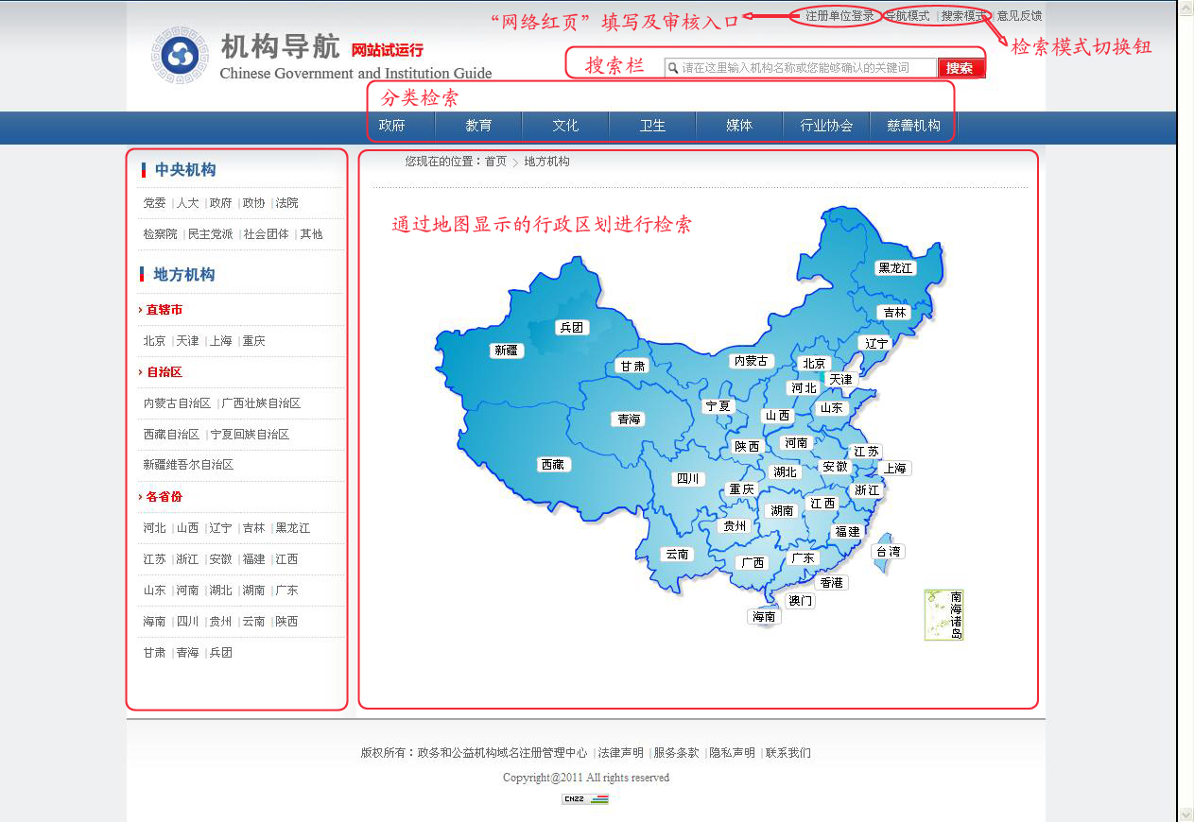

- 搜索模式

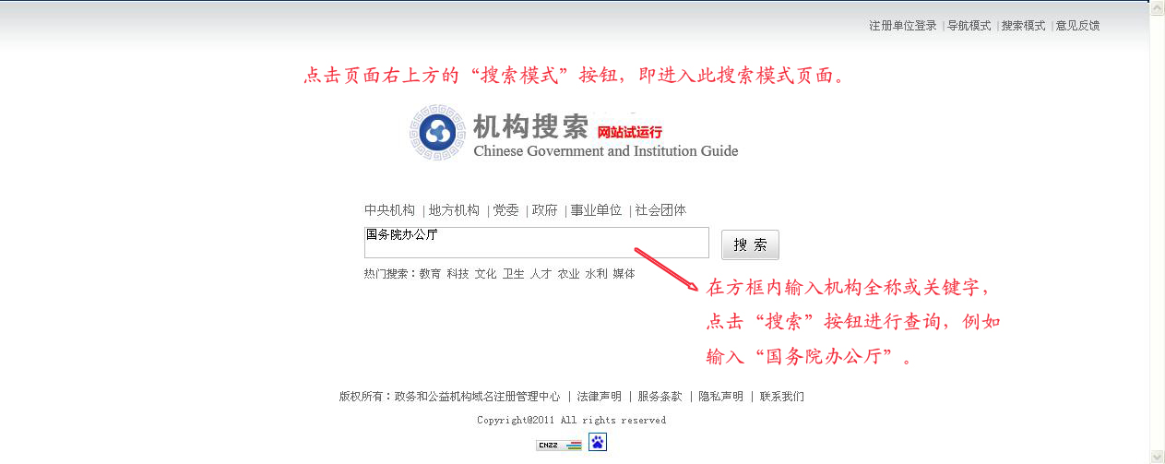
- 导航模式查询结果

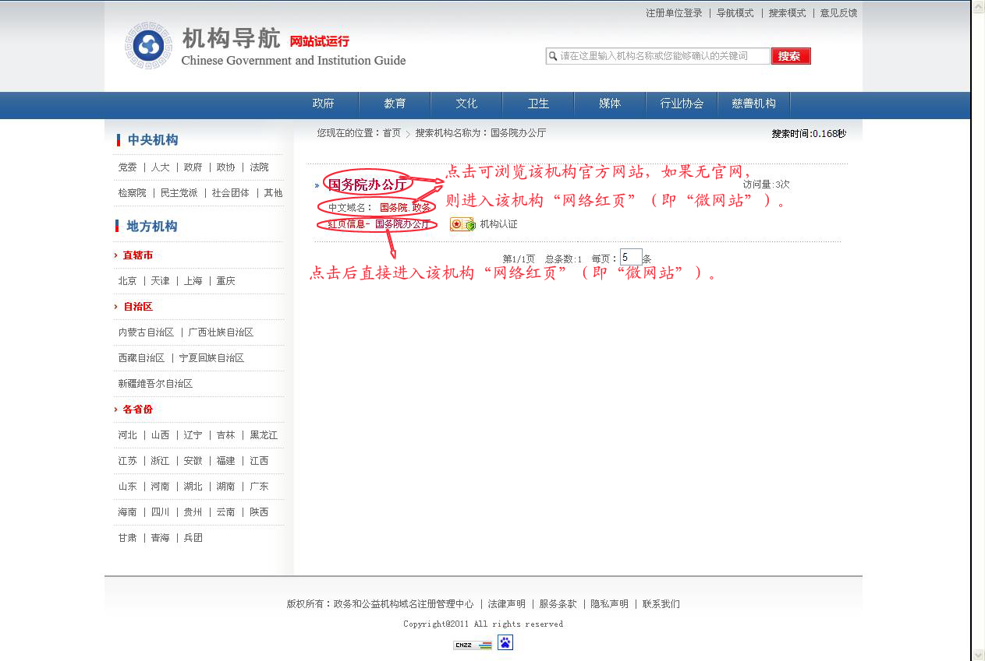

- 搜索模式查询结果

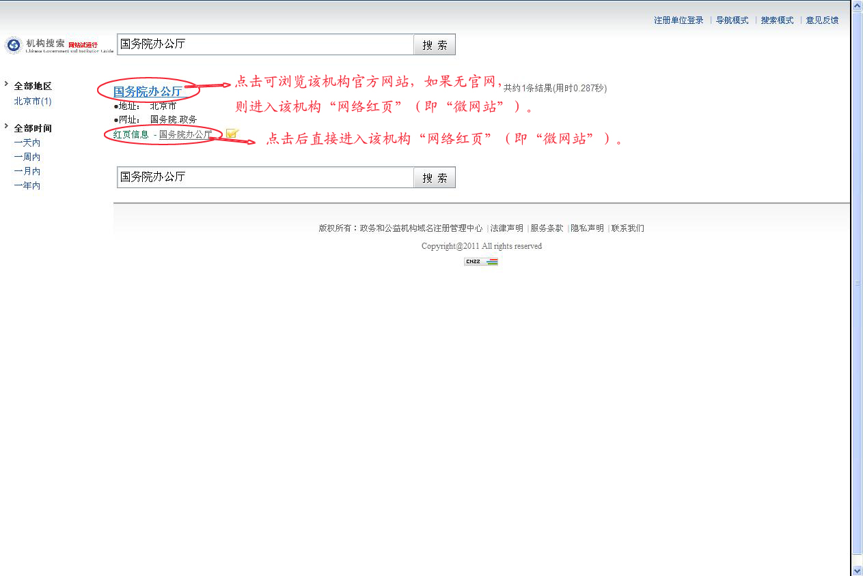

- 编辑填写（以“怀化市人民对外友好协会办公室”为例）
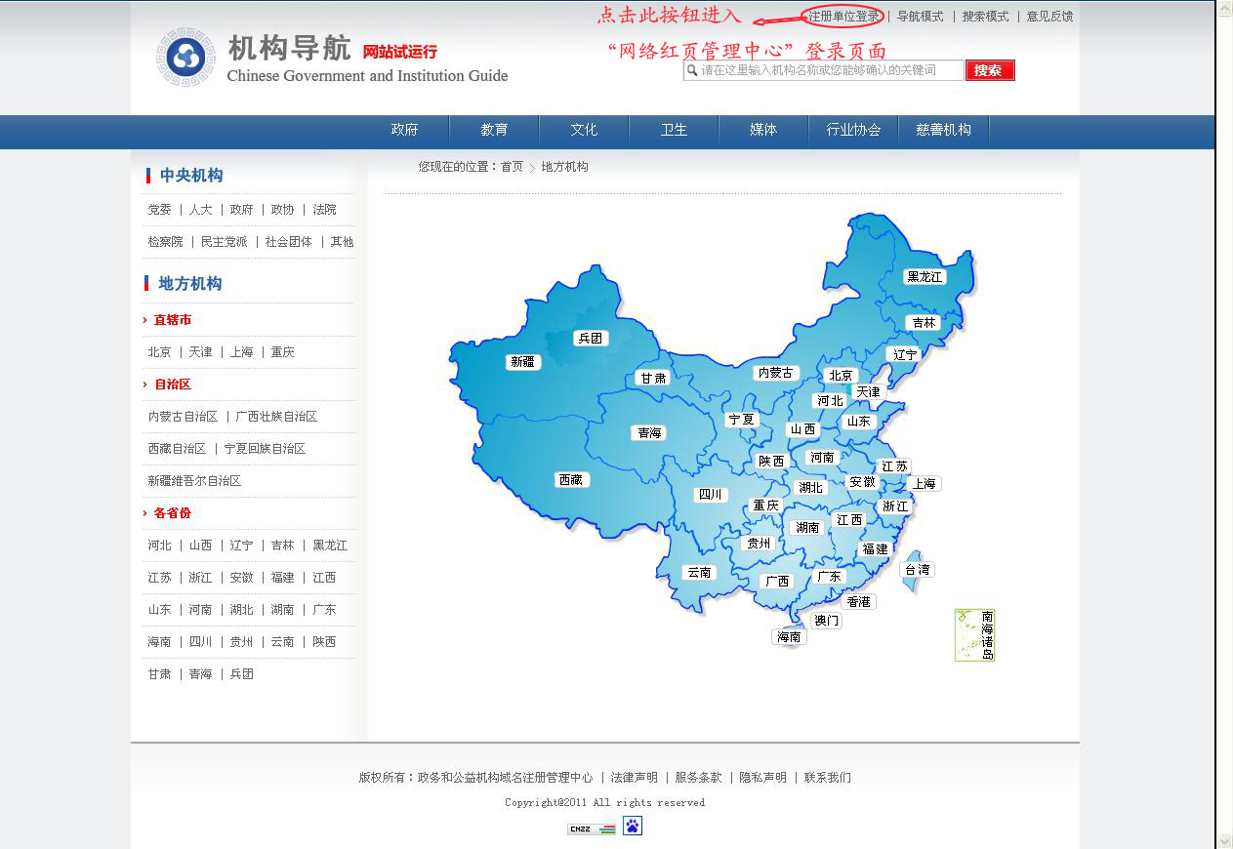
- 登录“网络红页”管理中心
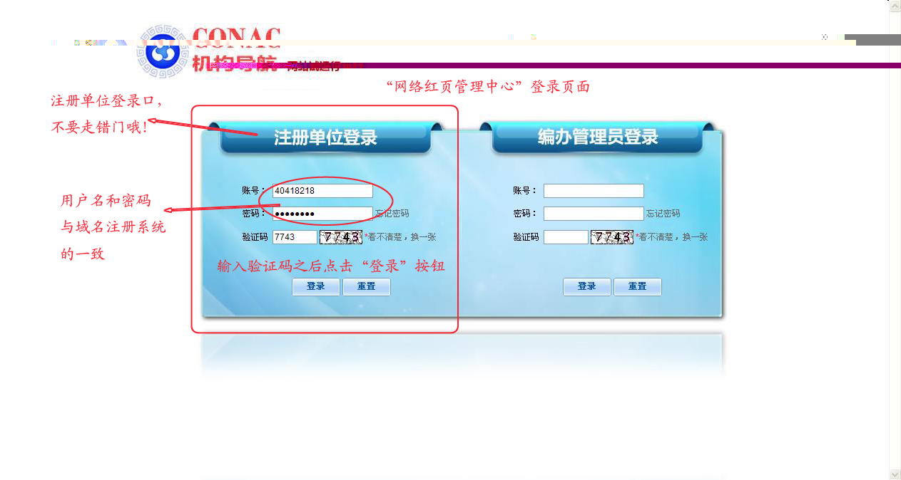

- 编辑填写“网络红页”

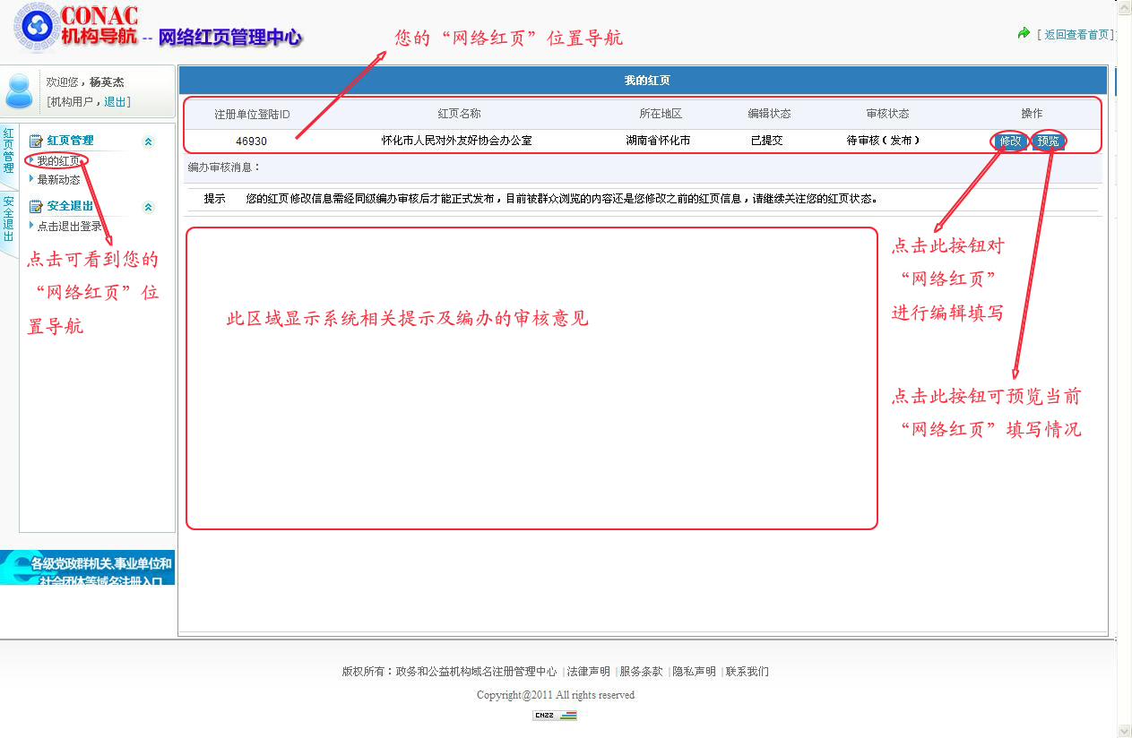

“网络红页”填写说明
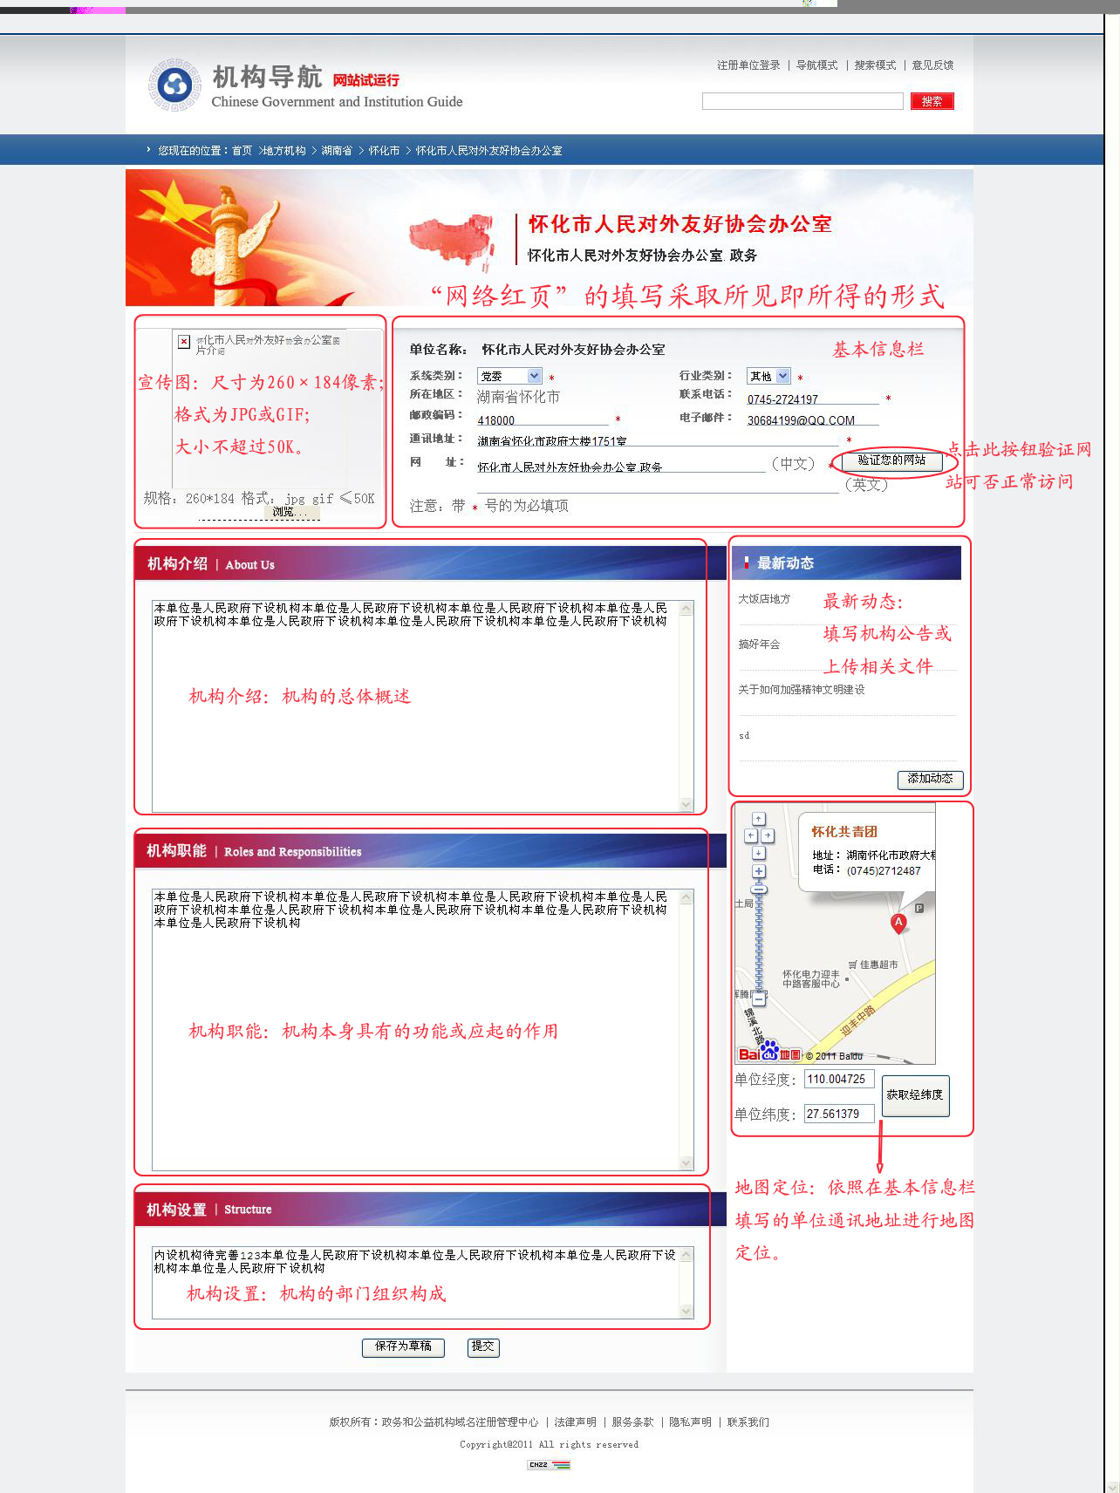
“网络红页”编辑操作
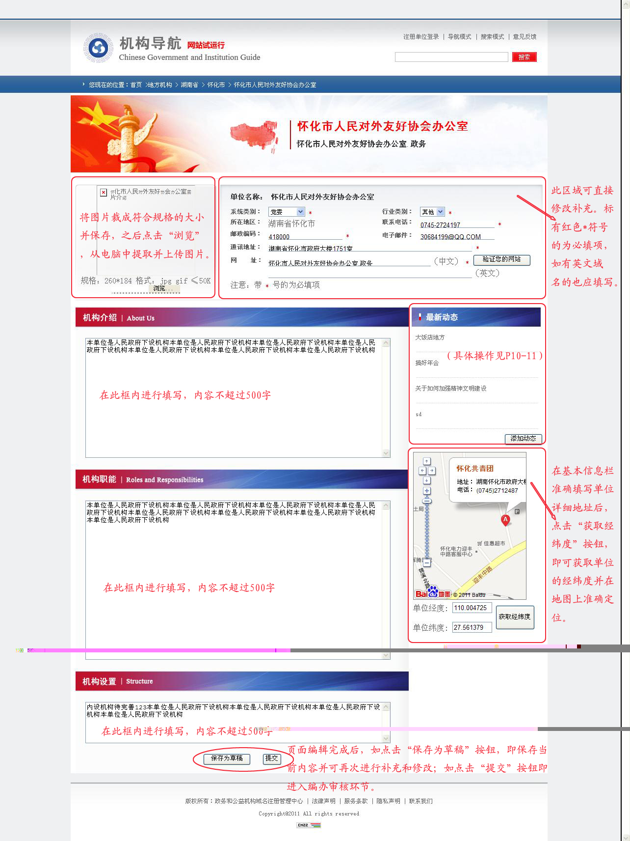
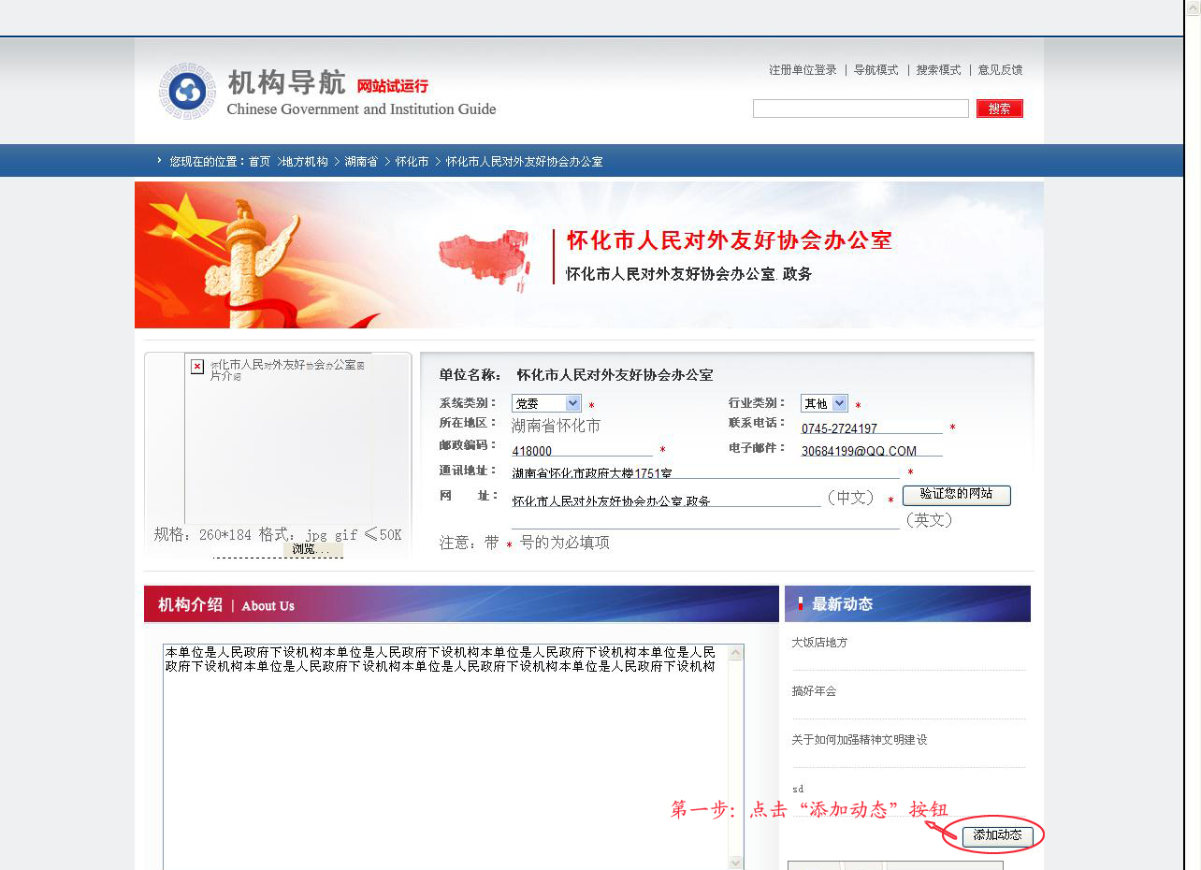
添加“最新动态”操作步骤

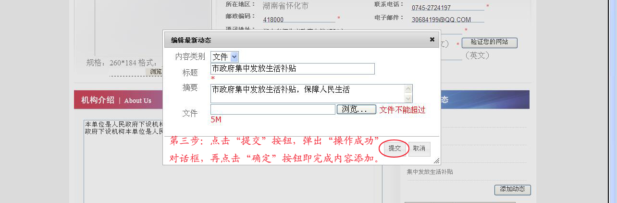
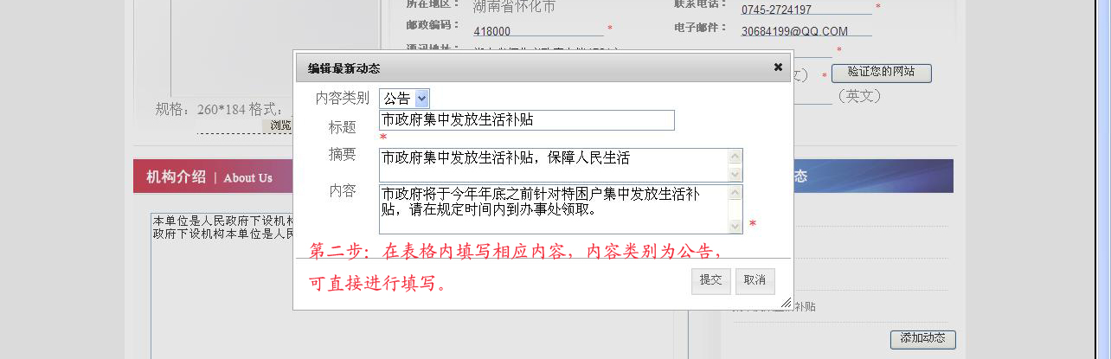

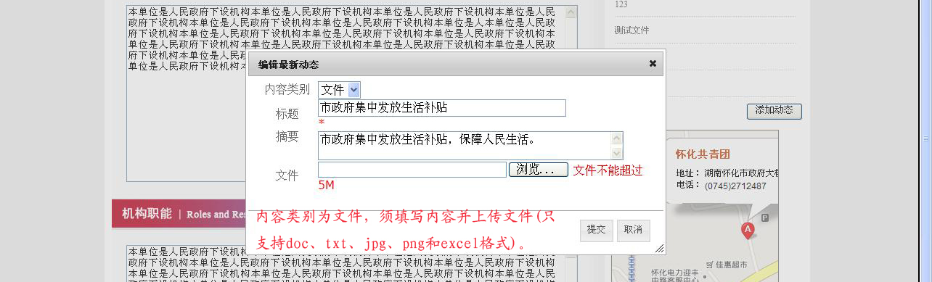

- 查看“网络红页”状态

